

FIUBA – 7507
Algoritmos y programación 3
Trabajo práctico 2: Batalla Navalgo
1er cuatrimestre, 2013
(trabajo grupal)
Alumno:
Nombre | Padrón | Mail
Tomás Arjovksy | 94881 | tomasarjovsky@hotmail.com
Cristian Gonzales | 94719 | cristian3629@hotmail.com
Diego Kim | 94783 | diegofk_26@hotmail.com

Fecha de entrega: 04/07/2013

Tutor: Pablo Massuh

Nota Final:

Supuestos
-El tablero es de 10 x 10 casilleros.
-Las minas se mostrarán debajo de los barcos.
-Hay tres niveles de dificultad por defecto(fácil, medio y difícil).
-Un barco destruido deja de mostrarse en el mapa.
Modelo de dominio
Para la realización del trabajo se tuvieron en cuenta los siguientes entes del problema que posteriormente fueron implementados como clases:
Elementos del tablero: hay elementos movibles y destructibles. Concretamente hay Barcos, que implementan ambas características a través de interfaces. Si bien Barco es la única clase implementada como elemento del tablero, este manejo de interfaces permite fácilmente agregar elementos que se muevan y tengan la capacidad de ser destruidos con características muy diferentes.
Barcos: tienen información de su tamaño y de su comportamiento al crearse, moverse (a través de estrategias de movimiento), y, en parte, al hacer frente a los dañadores, a través de sus partes. Para su movimiento, mandarán mensajes al tablero. Para los dañadores, la interacción es bastante compleja y la mayor parte de la información reside en los estos últimos (la información está dividida).
Partes: Almacenan la vida que tienen. Se consideran destruidas cuando su vida es igual a 0. Son la unidad básica de cada barco y son las que verdaderamente interactuan con los disparos. Al destruirse todas sus partes es que se considera un barco destruido.
Dañadores: representados en la interfaz Daniador e implementados en la clase disparo. Se diferencian entre sí según el tiempo que tardan en actuar y la cantidad de casilleros a la que afectan. Particularmente los disparos (convencionales y minas) tienen un costo asociado a su colocación que varía también según el tipo específico. Según estas diferencias fueron creadas diferentes clases para contener esta información y poder interactuar con los barcos. En este último aspecto, es importante la diferenciación entre las diferentes reacciones de cada barco ante cada dañador (por ejemplo, la particular resistencia de los destructores a las minas submarinas).
La Partida: es la encargada de manejar todos los sucesos temporales y organizar al resto de los entes. Algunas de las tareas de la misma son el paso de los turnos de la PC (que incluye el movimiento de los barcos y la acción de los dañadores) y la administración de los puntos del jugador. Los puntos serán reducidos tanto al pasar de turno (decaimiento constante) como al registrar un disparo nuevo. Además, se encarga de almacenar los dañadores en juego y tendrá una lista con los elementos del tablero que deberán moverse automáticamente cada turno para poder hacerlo de manera eficiente y otra con los elementos que deben destruirse para que el jugador gane. Esta lista es revisada por la partida a cada turno que pasa de la PC para verificar si el juego terminó, y en ese caso cuál fue el resultado.
El Tablero: este es el responsable del almacenamiento ordenado de los barcos, aunque más particularmente de sus partes. Tiene una serie de casilleros, los cuales tienen dentro los elementos ya mencionados. El tablero permite modificar el contenido de los casilleros (agregar o quitar partes) y tenerlos ordenados según una clave que hace referencia a su columna y su fila. Cada casillero no tiene un barco, sino una parte de barco, ya que las partes pueden ser dañadas independientemente del resto del barco. Sin embargo, el movimiento de las mismas no es independiente, y este comportamiento es parte del conocimiento de cada barco a través de su estrategia. El movimiento de un barco será iniciado al principio de cada turno, con un mensaje de Partida a los barcos de moverse. Los barcos, a su vez, sacarán todas sus partes de forma conjunta del tablero y las volverán a colocar, pero esta vez en las nuevas poisiciones, que serán dicatadas por sus respectivas estrategias. Las partes no pueden moverse por separado.

Diagrama de Paquetes
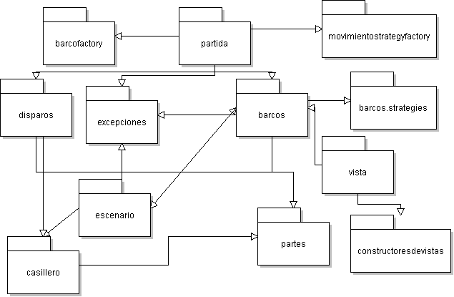
todos los paquetes utilizan al paquete lib que contiene Junit, al Titiritero y al DOM, utilizado en la persistencia.
Diagramas de clases
Tablero

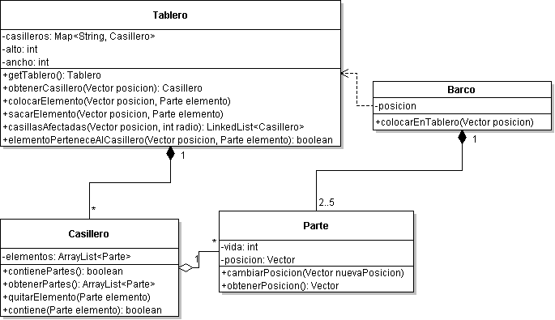
Partida
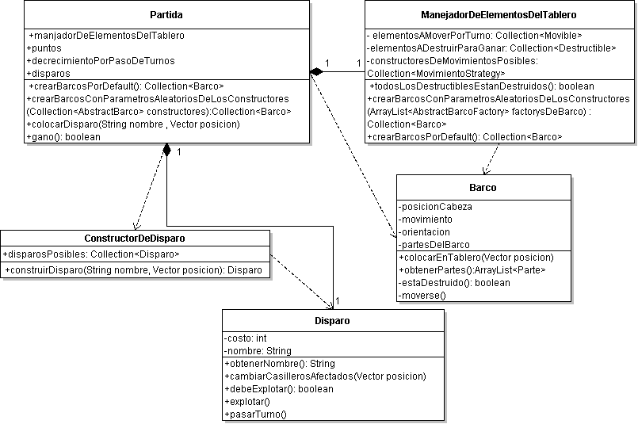

Barco
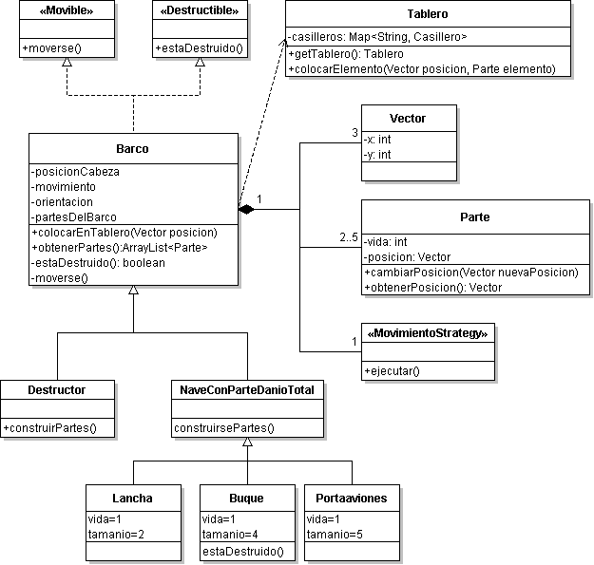

Parte

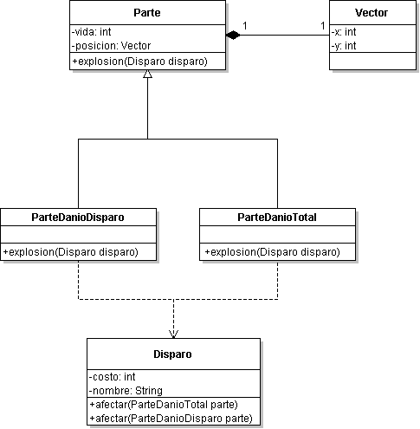

AbstractBarcoFactory
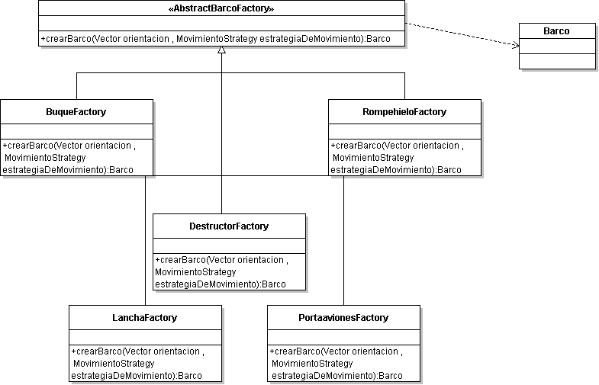

MovimientoStrategy

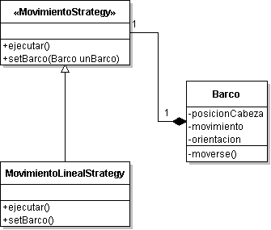

AbstractVistasBarcoFactory
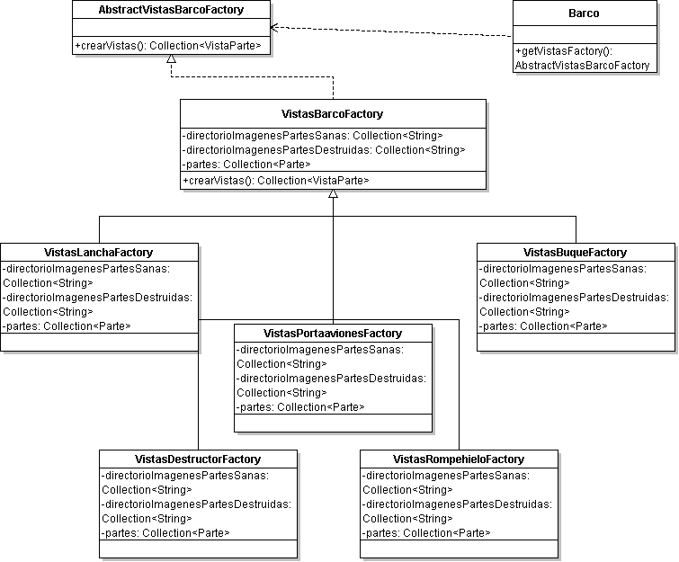
VistaParte
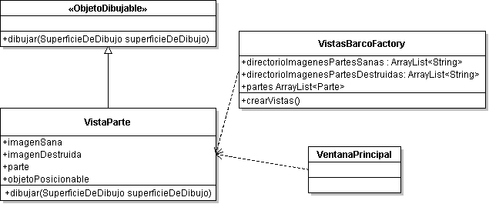

Disparo
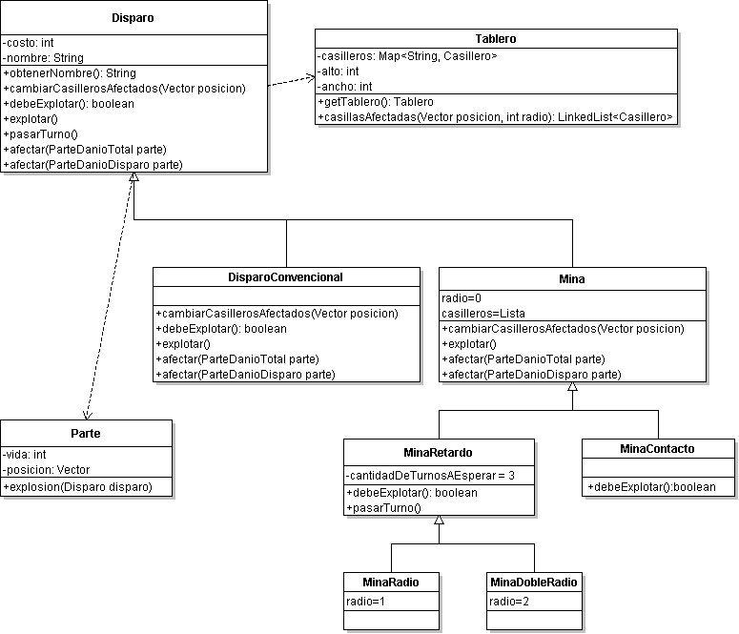
Persistencia
Para la persistencia, ya sea de partidas guardadas o de niveles, se usó ActiveRecords. Cada clase sabe persistir. Este patrón se usó porque la interacción se simplifica y no es necesario crear clases complejas que puedan guardar los atributos de otras clases aunque sean privados, como hubiera sido el caso del patrón Mapper.
Se utilizó persistencia no nativa, a través de archivos XML. Cada clase persistente tiene al menos un método que genere un nodo XML según sus datos actuales y otro que reciba un nodo XML y cree una instancia según los datos del nodo. Esta decisión tuvo como principales razones:
-La serialización nativa podía no ser compatible entre sistemas.
-El XML en formato de texto permite crear niveles muy fácilmente, sin necesidad de un intermediario. En el caso contrario, habría que haber diseñado una herramienta adicional para crear niveles. En este caso, basta con escribir archivos de texto razonablemente simples.
Clases persistentes:
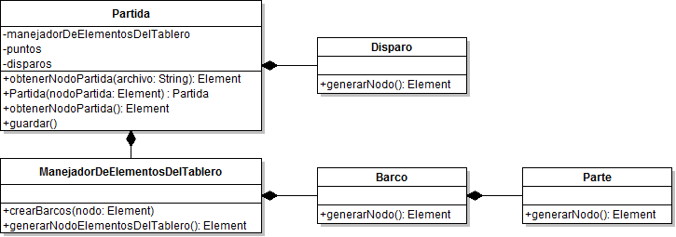

Secuencia de persistencia de una partida completa:
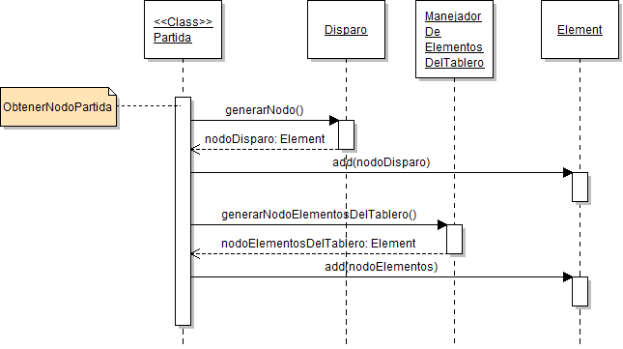
Detalles de implementación
Tablero: fue utilizado el patrón de diseño Singleton. Esto aseguraba un acceso global al mismo de ser necesario (por ejemplo, en el movimiento de las partes) y esencialmente que solo haya una sola instancia de tablero y sea creado desde el principio de la partida.
Fuera del patrón de diseño utilizado, el tablero cumple también con otras funciones, que son sus principales: almacenar de forma ordenada y permitir el acceso de partes de barcos y permitir a través de este orden la acción localizada de los dañadores, por ejemplo, las explosiones de los disparos y las minas.
El tablero tiene un diccionario de casilleros. La clave es una cadena de caracteres, con un número de fila y uno de columna concatenados. Para “traducir” esta clave, hay métodos de obtener un casillero a través de un vector y a través de un par de enteros, ambos de los cuales concatenan sus números para obtener la clave. La existencia de estos métodos permite, además, eventuales cambios en el método de almacenamiento, ya que bastaría con cambiar estos únicamente. Todos los métodos que requieren acceder a uno o más casilleros utilizan si o sí alguno de estos.
Cada casillero, a su vez, tiene una lista de partes, ya que puede haber muchos barcos que se intersecten en esa posición. El pasaje de una parte de un lugar a otro del tablero consistirá únicamente en una búsqueda en la lista de partes, la eliminación de la misma, y finalmente la colocación de esta en la lista del nuevo casillero. Todo esto está gestionado en la función de movimiento de los barcos, aunque use a tablero y este a sus casilleros para realizar el cambio.
Otra tarea importante del tablero es la de organizar las acciones de los dañadores. Para determinar qué partes son afectadas por, por ejemplo, una explosión, al ser creado el dañador se le asigna una lista (creada por el tablero) de casilleros que afecta. Esta lista necesita para construirse dos datos, una posición y un radio de alcance, que son parte de la información del dañador. Para poner algunos ejemplos, el disparo convencional tiene radio 0, ya que solo afecta al casillero en el cual es colocado, y la mina de radio doble, tiene radio 2, y afecta a 25 casilleros. Para obtener estos casilleros, el tablero hace un recorrido simple, buscando por fila y columna los casilleros que están alrededor de la posición dada. Lo que modifica el radio es qué tanto se distancia la posición inicial de la final en el recorrido, tanto vertical como horizontalmente.
Dañadores: como fue descrito antes, estos se encuentran implementados en la clase “Disparo” y fue utilizado el patrón de diseño double dispatch. Esto permitió modelar las diferentes resistencias de los barcos a cada ataque. Los disparos tienen la información de qué hacer ante cada barco al que tienen que afectar.
Como fue dicho en la descripción del tablero, los disparos tienen una lista con las casillas a las que afectará su explosión. Al llegar el momento de explotar, el disparo mandará un mensaje de explotar a cada casillero y se transmitirá a cada parte almacenada. Las partes, para reaccionar a este mensaje, solo mandarán el mensaje al disparo “afectar(this)”. Esto es igual y único en todas las partes. Lo que hace esto, es aprovechar que en todos los disparos hay una sobrecarga del método “afectar”. Cada versión de este método tendrá como parámetro a una sublclase de parte diferente. Para las necesidades actuales del programa, se dividió a la clase Parte en ParteDanioTotal y ParteDanioDisparo, ya que las primeras son afectadas por cualquier disparo, pero las segundas, no reciben daño por minas. Esto se ve reflejado en el método “afectar(ParteDanioDisparo)” de la superclase “Mina”, cuya tarea específica es no hacer nada. Las otras versiones de la sobrecarga de “afectar” mandan como mensaje a la parte de reducir su vida en 1.
La utilización de este patrón, además de permitir esta interacción compleja, permitirá, de ser necesarios, cambios como agregar partes nuevas con resistencias diferentes, o cambios en el daño efectuado por un disparo a una clase particulares. En el primer caso, solo habrá que agregar un método correspondiente a esa clase nueva en cada disparo. En el segundo caso, solo habría que cambiar el número de vida quitada en un caso de sobrecarga para un disparo.
Barcos: algo que vale la pena comentar, es la construcción de los barcos. Para la construcción de estos fue utilizado el patrón de diseño Abstract Factory. Cada barco diferente es una subclase de Barco. En lo único que se diferencian es en la cantidad de vida, en su tamaño y en el tipo de partes que tienen (es decir, a qué son resistentes o vulnerables). Internamente, el constructor de cada barco llama al de la clase madre con su orientación, estrategia (datos de la instancia particula), tamaño y vida (correspondientes a cualquier instancia de la subclase) y pasa a construir sus partes. Este método es abstracto y permite que haya diferentes partes para diferentes barcos, ya que cada uno crea sus partes con la clase que necesita. De todos modos, esto permitiría incluso que si fuera necesaria una clase con diferentes tipos de partes, este sería el método donde se especificaría.
Por ejemplo, para construir un rompehielos, será necesario pasarle una orientación (horizontal o vertical) y una dirección de movimiento. Ambos datos serán de tipo Vector, una clase definida por nosotros con dos dimensiones y simple de utilizar. El tamaño y la vida son iguales para todo rompehielo. Entonces, al crearse un rompehielo con new Romplehielo(moviemiento, orientacion), se llamará al super(movimiento, orientacion, tamanio, vida), siendo estos últimos dos parámetros iguales para cualquier rompehielo, pero diferentes para otros tipos de barcos. Luego, en el super(...) se llamará a construirPartes(), que es un método abstracto definido en Rompehielo, que llama 3 veces al constructor ParteDanioTotal(2) y agrega las nuevas partes de 2 de vida a la lista de partes del barco.
Esta última parte es muy fácil de modificar y permitiría implementar barcos complejos con partes de vida y resistencia diferentes. Solo habría que hacer este método de forma que en la lista haya (de forma ordenada) partes de la clase correspondiente a la resistencia y que se le pase como parámetro la vida particular de esa parte.
Para representar su movimiento, los barcos reciben como parámetro al ser creados una estrategia de movimiento. Esta se llama así porque implementa el patrón de diseño Strategy. Al ejecutarse, esta devuelve un vector con la nueva posición en la que debería encontrarse el barco de ejecutarse este movimiento, teniendo en cuenta el borde del tablero. Como la validez de una posición varía según la subclase de Barco que se quiera mover, ants de devolver el vector con la nueva posición, la estrategia hace uso del método verificarPosicion(Vector posicion) del barco en cuestión. En el caso de que la nueva no sea una posición válida (lo cual sucede porque el barco quedaría al menos parcialmente fuera del tablero) entonces hay un cambio en la dirección de movimiento y se vuelve a ejecutar la estrategia para obtener una nueva posición.
Solo hay una estrategia, llamada MovimientoLinealStrategy, con un vector que representa la dirección del movimiento. Sin embargo, esta estructura permite que muchas formas de movimiento nuevas puedan ser diseñadas e implementadas como estrategia, sin modificar a la clase Barco.
Para su construccion durante la partida utilizamos el patron Abstract factory para no necesitar crear un metodo de creacion de barcos nuevo para cada nivel, tenemos un metodo en la clase ManejadorDeElementosDelTablero que a partir de una lista de factorys de barco nos crea esos barcos automaticamente con parametros aleatorios asi que solo habria q pasarle una lista de factorys distintas para tener niveles distintos.
Excepciones
DisparoInvalido: Esta excepción fue creada ya que al crearse los disparos se le debe pasar el nombre del mismo al constructor y en caso de pasarle un nombre equivoco o inexistente esta excepción nos informa que el nombre dado no coincide con el de los disparos posibles.
PosicionInvalida: esta excepción es lanzada al colocar un barco en una posición que no corresponde a una del tablero. Por ejemplo, si es un tablero de 10 x 10, la posición (10,11) para colocar una parte en el tablero o crear una parte en esa posición debería lanzar esta excepción. Esto permitirá, por ejemplo, volver a crear un barco si no se coloca en el tablero, especialmente cuando la interacción con el usuario sea gráfica y le de la libertad de equivocarse de esta manera, clickeando fuera del tablero para ingresar un barco.Tener una excepción en este caso permitirá tanto avisarle al usuario que no puede poner un barco ahí, como evitar que quede guardado en esa posición.

Diagramas de secuencia
Double Dispatch en disparos y partes
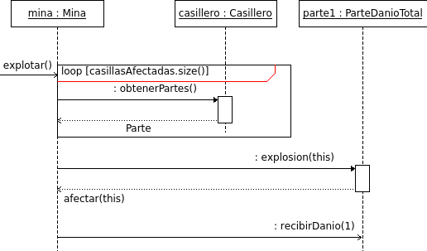
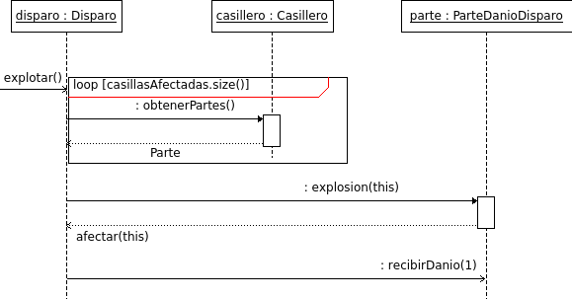

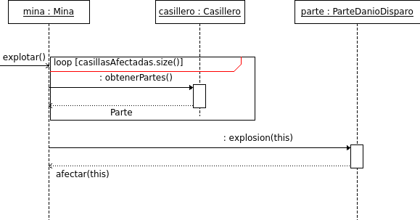

Podemos ver en estos diagramas que la interacción es diferente entre la mina y la ParteDanioDisparo, que es resistente a la misma y por lo tanto el método afectar(ParteDanioDisparo) está vacío.
Tablero
casillasAfectadas

elementoPerteneceAlCasillero

ManejadorDeElementosDelTablero

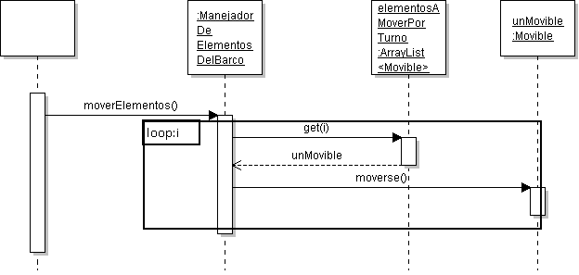

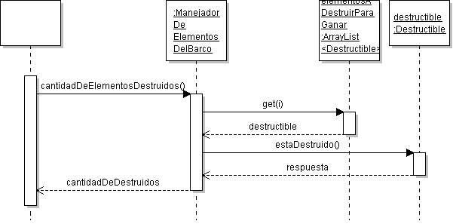

ConstructorDeDisparo

Partida

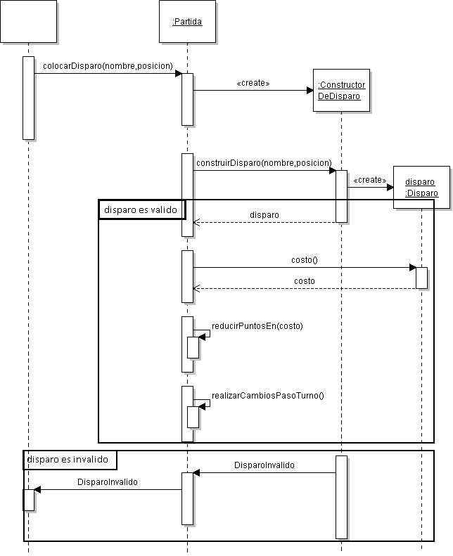

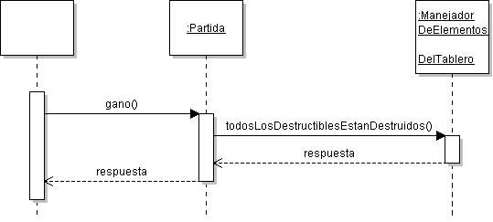

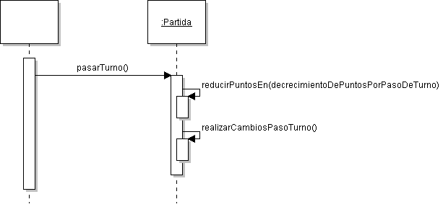

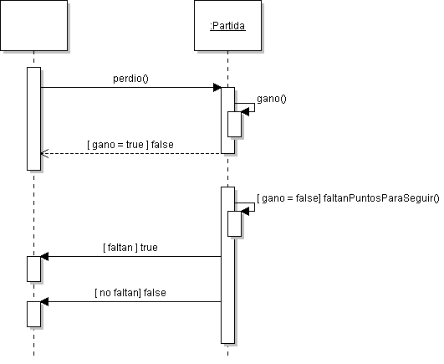

Barco

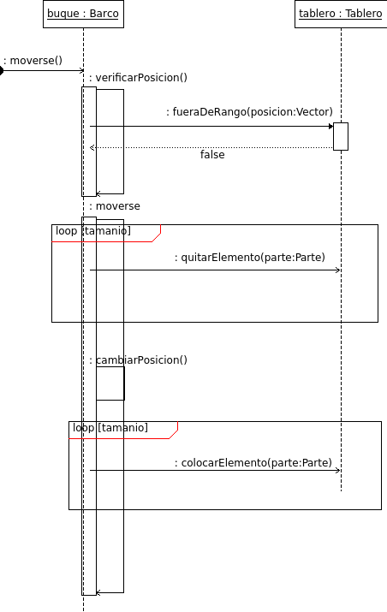

Diagrama:mover nave

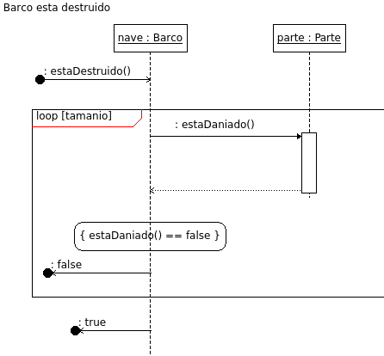

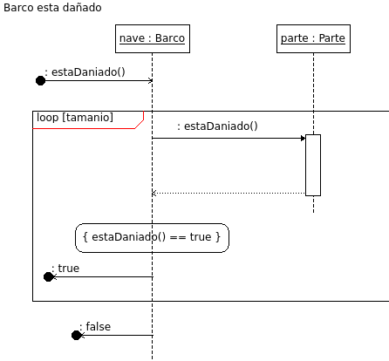

Código fuente
package movimientostrategyfactory;

import barcos.Vector;

public interface AbstractMovimientoFactory {
public abstract MovimientoStrategy crearMovimientoStrategy(Vector direccion);
}

public class MovimientoLinealFactory implements AbstractMovimientoFactory {
public MovimientoStrategy crearMovimientoStrategy(Vector direccion) {
return new MovimientoLinealStrategy(direccion);
}
}

package barcofactory

public interface AbstractBarcoFactory {
// cambiar int por la interfaz de estrategia de movimiento cuando esta sea
// implementada
public abstract Barco crearBarco(Vector orientacion,
MovimientoStrategy estrategiaDeMovimiento);
}

public class BuqueFactory implements AbstractBarcoFactory {

@Override
public Barco crearBarco(Vector orientacion, MovimientoStrategy movimiento) {
return new Buque(orientacion, movimiento);
}
}

public class DestructorFactory implements AbstractBarcoFactory {
@Override
public Barco crearBarco(Vector orientacion, MovimientoStrategy movimiento) {
return new Destructor(orientacion, movimiento);
}
}

public class LanchaFactory implements AbstractBarcoFactory {

@Override
public Barco crearBarco(Vector orientacion, MovimientoStrategy movimiento) {
return new Lancha(orientacion, movimiento);
}
}

public class PortaavionesFactory implements AbstractBarcoFactory {
@Override
public Barco crearBarco(Vector orientacion, MovimientoStrategy movimiento) {
return new Portaaviones(orientacion, movimiento);
}

}

public class RompehieloFactory implements AbstractBarcoFactory {
@Override
public Barco crearBarco(Vector orientacion, MovimientoStrategy movimiento) {
return new Rompehielo(orientacion, movimiento);
}
}

package barcos

public interface Movible {
public abstract void moverse();
}

/*
* Direccion Cara 1 horizontal 0 vertical
*/

public abstract class Barco implements Movible, Destructible, ObjetoPosicionable {
protected int tamanio, vida;
protected Vector orientacion, posicionCabeza;
protected ArrayList<Parte> partesDelBarco;
protected MovimientoStrategy estrategia;

/*
* los datos vendrian a ser cantidad de partes, la vid y orientación de cara (hacia donde
* apunta).
*/
public Barco(Vector orient, int tam, int vida, MovimientoStrategy estrategia) {
tamanio = tam;
orientacion = orient;
partesDelBarco = new ArrayList<Parte>();
this.vida = vida;
this.construirPartes();
this.estrategia = estrategia;
estrategia.setBarco(this);
}

public Barco(int tam, int vida, MovimientoStrategy estrategia, Element nodoBarco) {
tamanio = tam;
orientacion = new Vector(nodoBarco.attributeValue("orientacion"));
partesDelBarco = new ArrayList<Parte>();
this.vida = vida;
this.estrategia = estrategia;
estrategia.setBarco(this);
// ahora lo que tengo que hacer es buscar cada parte.
// cuando tenga cada parte la mando a construir con su nodo.
List<Element> listaNodosPartes = nodoBarco.elements("Parte");
if (listaNodosPartes.size() != tam) {
throw new Error("Cantidad de partes: " + listaNodosPartes.size() + " no corresponde al barco." + ((List<Element>) (nodoBarco.elements())).get(0).getName());
}
Iterator<Element> it = listaNodosPartes.iterator();
while (it.hasNext()) {
Element nodoParte = it.next();
construirParte(nodoParte);
}
}

public abstract AbstractVistasBarcoFactory getVistasFactory();

@Override
public int getX() {
return 20 * (posicionCabeza.x());
}

@Override
public int getY() {
return 20 * (posicionCabeza.y());
}

public void colocarEnTablero(Vector posicion) throws PosicionInvalida {
if (this.verificarPosicion(posicion) == false) {
throw new PosicionInvalida("HAY UNA POSICION INVALIDA");
}
this.posicionCabeza = posicion;
this.colocarPartes();
}

/*
* // METODOS PUBLICOS // para el principio de cada turno. public void moverse() {
* this.cambiarPosicion(); this.moverPartes(); }
*/

/* verifica parte por parte que no este fuera de rango. */
public boolean verificarPosicion(Vector pos) {
Tablero tablero = Tablero.getTablero();
for (int i = 0; i < tamanio; i++) {
Vector vector = pos.sumar(orientacion.porEscalar(i));
if (tablero.fueraDeRango(vector) == true) {
return false;
}
}
return true;
}

/*
* // METODOS PUBLICOS // para el principio de cada turno. public void moverse() {
* this.cambiarPosicion(); this.moverPartes(); }
*/
abstract void construirPartes();

abstract void construirParte(Element nodoParte);

public int obtenerTamanio() {
return tamanio;
}

public Vector obtenerOrientacion() {
return orientacion;
}

public ArrayList<Parte> obtenerPartes() {
return partesDelBarco;
}

public void metodoPrueba() {

}

// METODOS PRIVADOS

public Vector obtenerDireccionMovimiento() {
return estrategia.obtenerDireccionMovimiento();
}

public Vector obtenerPosicion() {
return posicionCabeza;
}

@Override
public boolean estaDestruido() {
for (int i = 0; i < tamanio; i++) {
Parte parte = partesDelBarco.get(i);
if (parte.estaDestruida() == false) {
return false;
}
}
return true;
}

@Override
public void moverse() {
Vector nuevaPosicion = estrategia.ejecutar();
sacarPartes();
posicionCabeza = nuevaPosicion;
colocarPartes();
}

/* quita todas las partes de un barco del tablero */
private void sacarPartes() {
Tablero tablero = Tablero.getTablero();
for (int i = 0; i < tamanio; i++) {
Vector posParte = new Vector(posicionCabeza.sumar(orientacion.porEscalar(i)));
tablero.sacarElemento(posParte, partesDelBarco.get(i));
}
}

/*
* Calcula la posicion de cada parte en base a la posicion de la cabeza.
*/

public Element generarNodo(String nombreBarco) {
Element nodoADevolver = DocumentHelper.createElement(nombreBarco);
nodoADevolver.addAttribute("orientacion", orientacion.toString());
nodoADevolver.addAttribute("posicion", posicionCabeza.toString());
nodoADevolver.addAttribute("completo", "no");
// ahora las partes cada una individualmente.
Iterator<Parte> it = partesDelBarco.iterator();
while (it.hasNext()) {
Parte parteActual = it.next();
nodoADevolver.add(parteActual.generarNodo());

}
return nodoADevolver;

}

/*
* Calcula la posicion de cada parte en base a la posicion de la cabeza.
*/
private void colocarPartes() {
Tablero tablero = Tablero.getTablero();
for (int i = 0; i < tamanio; i++) {
Vector posParte = new Vector(posicionCabeza.sumar(orientacion.porEscalar(i)));
partesDelBarco.get(i).cambiarPosicion(posParte);
tablero.colocarElemento(posParte, partesDelBarco.get(i));
}
}
public abstract class NaveConDanioTotal extends Barco {

public NaveConDanioTotal(Vector orient, int tam, int vida, MovimientoStrategy estrategia) {
super(orient, tam, vida, estrategia);
}

public NaveConDanioTotal(int tam, int vida, MovimientoStrategy estrategia, Element nodoBarco) {
super(tam, vida, estrategia, nodoBarco);
}

@Override
public void construirPartes() {
for (int i = 0; i < tamanio; i++) {
partesDelBarco.add(new ParteDanioTotal(vida));
}

}

@Override
public void construirParte(Element nodoParte) {
partesDelBarco.add(new ParteDanioTotal(Integer.parseInt(nodoParte.attributeValue("vida"))));
}

@Override
public abstract AbstractVistasBarcoFactory getVistasFactory();

@Override
public Element generarNodo(String nombreBarco) {
return super.generarNodo(nombreBarco);

}

}

public class Portaaviones extends NaveConDanioTotal {
public Portaaviones(Vector orient, MovimientoStrategy estrategia) {
super(orient, 5, 1, estrategia);
}

@Override
public AbstractVistasBarcoFactory getVistasFactory() {
return new VistasPortaavionesFactory(this.obtenerOrientacion(), this.obtenerPartes());
}

public Portaaviones(Element nodoBarco, MovimientoStrategy estrategia) {
super(5, 1, estrategia, nodoBarco);
}

@Override
public Element generarNodo() {
return super.generarNodo("Portaaviones");

}
}

public class Rompehielo extends NaveConDanioTotal {

public Rompehielo(Vector orient, MovimientoStrategy estrategia) {
super(orient, 3, 2, estrategia);
}

@Override
public AbstractVistasBarcoFactory getVistasFactory() {
return new VistasRompehieloFactory(this.obtenerOrientacion(), this.obtenerPartes());
}

public Rompehielo(Element nodoBarco, MovimientoStrategy estrategia) {
super(3, 2, estrategia, nodoBarco);
}

@Override
public Element generarNodo() {
return super.generarNodo("Rompehielo");

}
}

public class Vector {
protected int x, y;

public Vector(Vector vector) {
this.asignar(vector);
}

public Vector(int enX, int enY) {
x = enX;
y = enY;
}

public Vector(String strVector) {
x = Integer.parseInt(strVector.substring(strVector.indexOf("(") + 1, strVector.indexOf(",")));
y = Integer.parseInt(strVector.substring(strVector.indexOf(",") + 1, strVector.indexOf(")")));
}

public int x() {
return x;
}

public int y() {
return y;
}

public void setX(int a) {
x = a;
}

public void setY(int a) {
y = a;
}

public boolean sonIguales(Vector vector) {
boolean igualX = ((this.x()) == (vector.x()));
boolean igualY = ((this.y()) == (vector.y()));
return (igualX && igualY);
}

public void asignar(Vector vector) {
x = vector.x();
y = vector.y();
}

public Vector sumar(Vector vector) {
return new Vector(vector.x() + x, vector.y() + y);
}

public Vector porEscalar(int escalar) {
return new Vector(x * escalar, y * escalar);
}

@Override
public String toString() {
return new String("(" + Integer.toString(x) + "," + Integer.toString(y) + ")");
}
}

public class Buque extends NaveConDanioTotal {

public Buque(Vector orient, MovimientoStrategy estrategia) {
super(orient, 4, 1, estrategia);
}

public Buque(Element nodoBarco, MovimientoStrategy estrategia) {
super(4, 1, estrategia, nodoBarco);
}

@Override
public boolean estaDestruido() {
return this.obtenerPartes().get(0).estaDestruida();
}

@Override
public AbstractVistasBarcoFactory getVistasFactory() {
return new VistasBuqueFactory(this.obtenerOrientacion(), this.obtenerPartes());
}

@Override
public Element generarNodo() {
return super.generarNodo("Buque");

}
}

public interface Destructible {
public abstract boolean estaDestruido();

public abstract Element generarNodo();

}

public class Destructor extends Barco {

public Destructor(Vector orient, MovimientoStrategy estrategia) {
super(orient, 3, 1, estrategia);

}

public Destructor(Element nodoBarco, MovimientoStrategy estrategia) {
super(3, 1, estrategia, nodoBarco);
}

@Override
public void construirPartes() {
for (int i = 0; i < tamanio; i++) {
partesDelBarco.add(new ParteDanioDisparo(vida));
}
}

@Override
public void construirParte(Element nodoParte) {
partesDelBarco.add(new ParteDanioDisparo(Integer.parseInt(nodoParte.attributeValue("vida"))));

}

@Override
public AbstractVistasBarcoFactory getVistasFactory() {
return new VistasDestructorFactory(this.obtenerOrientacion(), this.obtenerPartes());
}

@Override
public Element generarNodo() {
return super.generarNodo("Destructor");

}
}

public class Lancha extends NaveConDanioTotal {

public Lancha(Vector orient, MovimientoStrategy estrategia) {
super(orient, 2, 1, estrategia);
}

@Override
public AbstractVistasBarcoFactory getVistasFactory() {
return new VistaLanchaFactory(this.obtenerOrientacion(), this.obtenerPartes());
}

public Lancha(Element nodoBarco, MovimientoStrategy estrategia) {
super(2, 1, estrategia, nodoBarco);
}

@Override
public Element generarNodo() {
return super.generarNodo("Lancha");

}
}

package partes;

public abstract class Parte implements ObjetoPosicionable {
protected int vida;
protected Vector posicion;

public Parte(int vidaIni) {
vida = vidaIni;
}

@Override
public int getX() {
return 40 * ((posicion.x()) - 1);
}

@Override
public int getY() {
return 40 * ((posicion.y()) - 1);
}

public boolean estaDestruida() {
return (vida <= 0);
}

public abstract void explosion(Disparo disparo);

public void cambiarPosicion(Vector nuevaPosicion) {
if (posicion == null) {
posicion = new Vector(nuevaPosicion);
} else {
posicion.setX(nuevaPosicion.x());
posicion.setY(nuevaPosicion.y());
}
}

public Vector obtenerPosicion() {
return posicion;
}

public void recibirDanio(int danio) {
vida -= danio;
}

public abstract Element generarNodo();
}

public class ParteDanioDisparo extends Parte {

public ParteDanioDisparo(int vidaIni) {
super(vidaIni);
}

@Override
public void explosion(Disparo disparo) {
disparo.afectar(this);
}

@Override
public Element generarNodo() {
Element nodoADevolver = DocumentHelper.createElement("ParteDanioDisparo");
nodoADevolver.addAttribute("vida", Integer.toString(vida));
return nodoADevolver;
}
}

public class ParteDanioDisparoTest {

@Test
// Parte que contiene una sola vida
public void testAlRecibirUnDisparoLaPartePasaAEstarDestruida() {
ParteDanioDisparo parteDanioDisparo = new ParteDanioDisparo(1);
parteDanioDisparo.explosion(new DisparoConvencional());
assertEquals(parteDanioDisparo.estaDestruida(), true);
}

@Test
public void testAlCrearLaParteNoEstaDestruida() {
ParteDanioDisparo parteDanioDisparo = new ParteDanioDisparo(1);
assertEquals(parteDanioDisparo.estaDestruida(), false);
}

@Test
public void testAlExplotarUnaMinaNoEsDestruida() {
ParteDanioDisparo parteDanioDisparo = new ParteDanioDisparo(1);
parteDanioDisparo.explosion(new MinaContacto());
assertEquals(parteDanioDisparo.estaDestruida(), false);
}

// Parte que tiene mas de una vida
int vida = 4;

@Test
public void testAlRecibirUnDisparoNoEsDestruida() {
ParteDanioDisparo parteDanioDisparo = new ParteDanioDisparo(vida);
parteDanioDisparo.explosion(new DisparoConvencional());
assertEquals(parteDanioDisparo.estaDestruida(), false);
}

@Test
public void testAlRecibirNVidaCantidadDeDisparosEsDestruido() {
ParteDanioDisparo parteDanioDisparo = new ParteDanioDisparo(vida);
for (int i = 1; i <= vida; i++) {
parteDanioDisparo.explosion(new DisparoConvencional());
}
assertEquals(parteDanioDisparo.estaDestruida(), true);
}
}

public class ParteDanioTotal extends Parte {

public ParteDanioTotal(int vidaIni) {
super(vidaIni);
}

@Override
public void explosion(Disparo disparo) {
disparo.afectar(this);
}

@Override
public Element generarNodo() {
Element nodoADevolver = DocumentHelper.createElement("ParteDanioTotal");
nodoADevolver.addAttribute("vida", Integer.toString(vida));
return nodoADevolver;
}

}

package barcos.strategies

public class MovimientoLinealStrategy implements MovimientoStrategy {

private Barco barco;
private final Vector direccionActual;

public MovimientoLinealStrategy(Vector direccionInicial) {
direccionActual = direccionInicial;
}

@Override
public void setBarco(Barco barco) {
this.barco = barco;

}

@Override
public Vector ejecutar() {
Vector nuevaPosicion = barco.obtenerPosicion().sumar(direccionActual);
if (barco.verificarPosicion(nuevaPosicion)) {
return nuevaPosicion;
} else {
direccionActual.asignar(direccionActual.porEscalar(-1));
return this.ejecutar();
}

}

@Override
public Vector obtenerDireccionMovimiento() {
return direccionActual;
}

}

public interface MovimientoStrategy {

public abstract Vector ejecutar();

public abstract void setBarco(Barco barco);
//para testear.
protected abstract Vector obtenerDireccionMovimiento();
}

package casillero

public class Casillero {
private final ArrayList<Parte> elementos = new ArrayList<Parte>();

public void colocarElemento(Parte parte) {
elementos.add(parte);
}

public boolean contienePartes() {
return !(elementos.isEmpty());
}

public ArrayList<Parte> obtenerPartes() {
return elementos;
}

public void quitarElemento(Parte elemento) {
elementos.remove(elemento);
}

public boolean contiene(Parte elemento) {
return elementos.contains(elemento);
}
}

package escenario;

/* patron de diseño singleton */
public final class Tablero {

private final Map<String, Casillero> casilleros;
private final int ancho;
private final int alto;
protected ArrayList<Barco> barcos;

private Tablero(int ancho, int alto) {
casilleros = new HashMap<String, Casillero>();
this.ancho = ancho;
this.alto = alto;
barcos = new ArrayList<Barco>();
}

/* constructor privado para evitar copias extra. */
private static Tablero tableroUnico = new Tablero(10, 10);

/* obtencion de la unica instancia */
public static Tablero getTablero() {
return tableroUnico;
}

/* Utilizado para generar una clave del diccionario a partir de dos numeros */
private String obtenerClave(int x, int y) {
String clave = (Integer.toString(x) + Integer.toString(y));
return clave;
}

/*
* Utilizado para encontrar un casillero a partir de dos enteros, que pueden
* venir de un vector en otro obtenerCasillero(Vector)
*/
public Casillero obtenerCasillero(int x, int y) {
String clave = obtenerClave(x, y);
if (!casilleros.containsKey(clave)) {
casilleros.put(clave, new Casillero());
}
return casilleros.get(clave);
}

public Casillero obtenerCasillero(Vector posicion) {
return (obtenerCasillero(posicion.x(), posicion.y()));
}

/*
* Retorna verdadero si una posicion descrita por un vector no pertenece al
* tablero.
*/
public boolean fueraDeRango(Vector posicion) {
boolean fuera = false;
if (posicion.x() > ancho || posicion.x() < 1 || posicion.y() < 1
|| posicion.y() > alto) {
fuera = true;
}
return fuera;
}

/* Coloca una parte de un barco. */
public void colocarElemento(Vector posicion, Parte elemento) {
obtenerCasillero(posicion).colocarElemento(elemento);
}

/* Quita una parte de un barco. */
public void sacarElemento(Vector posicion, Parte elemento) {
obtenerCasillero(posicion).quitarElemento(elemento);
}

/*
* Metodo utilizado por las minas para obtener las casillas que seran
* afectadas por su explosion
*/
public LinkedList<Casillero> casillasAfectadas(Vector posicion, int radio)
throws PosicionInvalida {
if (this.fueraDeRango(posicion))
throw new PosicionInvalida("Hubo una posicion invalida");
LinkedList<Casillero> lista = new LinkedList<Casillero>();
for (int columna = posicion.x() - radio; columna <= posicion.x()
+ radio; columna++) {
for (int fila = posicion.y() - radio; fila <= posicion.y() + radio; fila++) {
lista.add(obtenerCasillero(columna, fila));
}
}
return lista;
}

public boolean elementoPerteneceAlCasillero(Vector posicion, Parte elemento) {
return obtenerCasillero(posicion).contiene(elemento);
}

}

package partida;

public class ConstructorDeDisparo {
ArrayList<Disparo> disparosPosibles;

public ConstructorDeDisparo() {
disparosPosibles = new ArrayList<Disparo>();
disparosPosibles.add(new MinaContacto());
disparosPosibles.add(new MinaDobleRadio());
disparosPosibles.add(new MinaRadio());
disparosPosibles.add(new DisparoConvencional());
}

public Disparo construirDisparo(String nombre, Vector posicion) throws DisparoInvalido {
String nombrePosible;
Disparo disparoADevolver;

for (int i = 0; i < disparosPosibles.size(); i++) {

nombrePosible = (disparosPosibles.get(i)).obtenerNombre();

if (nombre.equals(nombrePosible)) {

disparoADevolver = disparosPosibles.get(i);

try {
disparoADevolver.cambiarCasillerosAfectados(posicion);
} catch (PosicionInvalida error) {
throw new DisparoInvalido();
}

return disparoADevolver;
}

}
throw new DisparoInvalido();
}

// ESTO NO TOMA EN CUENTA HACE CUANTOS TURNOS FUE PUESTA LA MINA. AGREGAR.
public ArrayList<Disparo> construirDisparos(Element nodoDisparos) {
Element nodoDisparo;
ArrayList<Disparo> listaADevolver = new ArrayList<Disparo>();

// obtengo los nodos de cada disparo en una lista.
List<Element> listaNodosDisparo = nodoDisparos.elements();
Iterator<Element> iterador = listaNodosDisparo.iterator();

while (iterador.hasNext()) {
nodoDisparo = iterador.next();
Vector posicion = new Vector(nodoDisparo.attributeValue("posicion"));
listaADevolver.add(this.construirDisparo(nodoDisparo.getName().toLowerCase(), posicion));
}
return listaADevolver;
}
}

public class ManejadorDeElementosDelTablero {

protected ArrayList<Movible> elementosAMoverPorTurno;
protected ArrayList<Destructible> elementosADestruirParaGanar;
final ArrayList<AbstractMovimientoFactory> constructoresDeMovimientosPosibles;

public ManejadorDeElementosDelTablero() {
elementosAMoverPorTurno = new ArrayList<Movible>();
elementosADestruirParaGanar = new ArrayList<Destructible>();
constructoresDeMovimientosPosibles = new ArrayList<AbstractMovimientoFactory>();
constructoresDeMovimientosPosibles.add(new MovimientoLinealFactory());
}

public ArrayList<Barco> crearBarcosPorDefault() {
ArrayList<AbstractBarcoFactory> factorysDeBarco = new ArrayList<AbstractBarcoFactory>();
for (int i = 0; i < 2; i++) {
factorysDeBarco.add(new LanchaFactory());
factorysDeBarco.add(new DestructorFactory());
}
factorysDeBarco.add(new BuqueFactory());
factorysDeBarco.add(new PortaavionesFactory());
factorysDeBarco.add(new RompehieloFactory());
return crearBarcosConParametrosAleatoriosDeLosConstructores(factorysDeBarco);
}

public ArrayList<Barco> crearBarcosConParametrosAleatoriosDeLosConstructores(ArrayList<AbstractBarcoFactory> factorysDeBarco) {
AbstractBarcoFactory factoryDeBarcoAuxiliar;
ArrayList<Barco> barcosCreados = new ArrayList<Barco>();
Barco barcoAuxiliar;
for (int i = 0; i < factorysDeBarco.size(); i++) {
factoryDeBarcoAuxiliar = factorysDeBarco.get(i);
barcoAuxiliar = factoryDeBarcoAuxiliar.crearBarco(this.crearOrientacionAleatoria(), this.crearMovimientoAleatorio());
elementosAMoverPorTurno.add(barcoAuxiliar);
elementosADestruirParaGanar.add(barcoAuxiliar);
barcoAuxiliar.colocarEnTablero(this.crearPosicionAleatoria());
barcosCreados.add(barcoAuxiliar);
}
return barcosCreados;
}

public int cantidadDeElementosADestruirParaGanar() {
return elementosADestruirParaGanar.size();
}

public int cantidadDeElementosDestruidos() {
int contador = 0;
for (int x = 0; x < elementosADestruirParaGanar.size(); x++) {
if ((elementosADestruirParaGanar.get(x)).estaDestruido()) {
contador++;
}
}
return contador;

}

public void moverElementos() {
for (int x = 0; x < elementosAMoverPorTurno.size(); x++) {
(elementosAMoverPorTurno.get(x)).moverse();
}

}

public boolean todosLosDestructiblesEstanDestruidos() {
return (this.cantidadDeElementosDestruidos()) == (this.cantidadDeElementosADestruirParaGanar());
}

// ----------------- Metodos Privados --------------------------------

private Vector crearPosicionAleatoria() {
return new Vector((int) (Math.random() * 4) + 1, (int) (Math.random() * 4) + 1);
}

private Vector crearOrientacionAleatoria() {
int x = (int) (Math.random() * 2);
return new Vector(x, 1 - x);
}

private MovimientoStrategy crearMovimientoAleatorio() {
int x = (int) (Math.random() * 2);
Vector direccion;
if (x == 0)
direccion = new Vector(x, 1);
else {
direccion = new Vector(x, (int) (Math.random() * 2));
}
int posicionAleatoria = (int) (Math.random() * (constructoresDeMovimientosPosibles.size()));
AbstractMovimientoFactory constructorAleatorio = constructoresDeMovimientosPosibles.get(posicionAleatoria);
return constructorAleatorio.crearMovimientoStrategy(direccion);
}

public ArrayList<Barco> crearBarcos(Element nodoBarcos) {
// primero busco la lista de nodos de barcos. Primero para barcos completos.
ArrayList<Barco> ListaBarcos = new ArrayList<Barco>();
List<Element> listaNodosBarcos = nodoBarcos.elements();
Iterator<Element> it = listaNodosBarcos.iterator();

while (it.hasNext()) {
Element nodoBarco = it.next();

// busco la estrategia.
MovimientoStrategy estrategiaActual;
Element nodoEstrategia = nodoBarco.element("Estrategia");
Vector direccionActual = new Vector(nodoEstrategia.attributeValue("direccionActual"));
switch (nodoEstrategia.attributeValue("tipo")) {
case "MovimientoLinealStrategy":
estrategiaActual = new MovimientoLinealStrategy(direccionActual);
break;
default:
throw new Error("No se reconoce la estrategia " + nodoEstrategia.attributeValue("tipo"));
}

// busco el barco.
Barco barcoActual;
Vector orientacionActual = new Vector(nodoBarco.attributeValue("orientacion"));
switch (nodoBarco.getName()) {
case "Lancha":
if (nodoBarco.attributeValue("completo").equals("si")) {
barcoActual = new Lancha(orientacionActual, estrategiaActual);
} else {
barcoActual = new Lancha(nodoBarco, estrategiaActual);
}
break;
case "Buque":
if (nodoBarco.attributeValue("completo").equals("si")) {
barcoActual = new Buque(orientacionActual, estrategiaActual);
} else {
barcoActual = new Buque(nodoBarco, estrategiaActual);
}
break;
case "Destructor":
if (nodoBarco.attributeValue("completo").equals("si")) {
barcoActual = new Destructor(orientacionActual, estrategiaActual);
} else {
barcoActual = new Destructor(nodoBarco, estrategiaActual);
}
break;
case "Rompehielo":
if (nodoBarco.attributeValue("completo").equals("si")) {
barcoActual = new Rompehielo(orientacionActual, estrategiaActual);
} else {
barcoActual = new Rompehielo(nodoBarco, estrategiaActual);
}
break;
case "Portaaviones":
if (nodoBarco.attributeValue("completo").equals("si")) {
barcoActual = new Portaaviones(orientacionActual, estrategiaActual);
} else {
barcoActual = new Portaaviones(nodoBarco, estrategiaActual);
}
break;
default:
throw new Error("Barco no reconocido: " + nodoBarco.getName());
}
ListaBarcos.add(barcoActual);
barcoActual.colocarEnTablero(new Vector(nodoBarco.attributeValue("posicion")));
elementosAMoverPorTurno.add(barcoActual);
elementosADestruirParaGanar.add(barcoActual);
}

return ListaBarcos;
}

public Element generarNodoElementosDelTablero() {
Element nodoADevolver = DocumentHelper.createElement("Barcos");
// PROVISORIO
Iterator<Destructible> it = elementosADestruirParaGanar.iterator();
while (it.hasNext()) {
Destructible barcoActual = it.next();
nodoADevolver.add(barcoActual.generarNodo());
}
return nodoADevolver;
}

}

public class Partida {
private int puntos;
final int decrecimientoDePuntosPorPasoDeTurno = 10;
ArrayList<Disparo> disparos;
ManejadorDeElementosDelTablero manejadorDeElementosDelTablero;

public Partida() {
puntos = 10000;
disparos = new ArrayList<Disparo>();
manejadorDeElementosDelTablero = new ManejadorDeElementosDelTablero();
}

// crea una partida a través de un nodo XML. Puede ser tanto un nivel como
// una partida guardada.
public Partida(Element nodoPartida) {
System.out.println("Nombre de la Partida: " + nodoPartida.attributeValue("nombre"));

puntos = Integer.parseInt(nodoPartida.attributeValue("puntos"));

ConstructorDeDisparo constructorDeDisparo = new ConstructorDeDisparo();
disparos = constructorDeDisparo.construirDisparos(nodoPartida.element("Disparos"));

manejadorDeElementosDelTablero = new ManejadorDeElementosDelTablero();

}

public ArrayList<Barco> crearBarcos(Element nodoPartida) {
return manejadorDeElementosDelTablero.crearBarcos(nodoPartida.element("Barcos"));
}

public Element obtenerNodoPartida() {
Element nodoPartida = DocumentHelper.createElement("Partida");
ArrayList listaAGuardar = new ArrayList();
ArrayList<Element> listaNodosAGuardar = new ArrayList<Element>();
// acá tengo que recorrer las listas de destructibles, movibles y
// disparos.
Iterator<Disparo> it = disparos.iterator();
Element nodoDisparos = DocumentHelper.createElement("Disparos");
while (it.hasNext()) {
Disparo disparo = it.next();
nodoDisparos.add(disparo.generarNodo());
}
nodoPartida.add(nodoDisparos);
// ESTO ES PROVISORIO.
nodoPartida.add(manejadorDeElementosDelTablero.generarNodoElementosDelTablero());
return nodoPartida;
}

public void guardar(String archivo) throws IOException {
Document doc = DocumentHelper.createDocument();
doc.add(this.obtenerNodoPartida());
FileWriter writer = new FileWriter(archivo);
doc.write(writer);
writer.close();
}

public static Element obtenerNodoPartida(String dirArchivo) throws IOException {
Element nodoPartida;
SAXReader lector = new SAXReader();
try {
// aca buscamos el documento segun su direccion.
Document documento = lector.read(dirArchivo);
// el Element es el nodo. Sacamos el nodo raiz (suponemos que es una
// persona).
nodoPartida = documento.getRootElement();
// aca, una vez obtenido el nodo XML que representa a la persona,
// creamos la persona
// para devolver.
} catch (DocumentException ex) {
throw new IOException("ERROR AL TRABAJAR CON EL ARCHIVO");
}
return nodoPartida;
}

public ArrayList<Barco> crearBarcosPorDefault() {
return manejadorDeElementosDelTablero.crearBarcosPorDefault();
}

public int getPuntos() {
return puntos;
}

public void colocarDisparo(String nombre, Vector posicion) {
ConstructorDeDisparo constructorDeDisparo = new ConstructorDeDisparo();
Disparo unDisparo;
try {
unDisparo = constructorDeDisparo.construirDisparo(nombre, posicion);
} catch (DisparoInvalido error) {
return;
}
if (unDisparo.costo() <= this.getPuntos()) {
disparos.add(unDisparo);
this.reducirPuntosEn(unDisparo.costo());
this.realizarCambiosPasoTurno();
}
}

// Paso de turno sin realizar acciones.
public void pasarTurno() {
if (this.getPuntos() >= 10) {
this.reducirPuntosEn(decrecimientoDePuntosPorPasoDeTurno);
this.realizarCambiosPasoTurno();
}
}

// Nos devuelve un booleano que informa si los puntos son suficientes o no
// para seguir jugando.
public boolean faltanPuntosParaSeguir() {
return (puntos < decrecimientoDePuntosPorPasoDeTurno);
}

// Este metodo se ocupa del movimiento de barcos y explosion de minas.

public boolean gano() {
return manejadorDeElementosDelTablero.todosLosDestructiblesEstanDestruidos();
}

public boolean perdio() {
if (!gano()) {
return this.faltanPuntosParaSeguir();
}
return false;
}

// ------------------- Metodos Privados -----------------------------

private void reducirPuntosEn(int puntosADisminuir) {
puntos -= puntosADisminuir;
}

private void realizarCambiosPasoTurno() {
this.pasoTurnoDisparos();
manejadorDeElementosDelTablero.moverElementos();
}

private void pasoTurnoDisparos() {
Disparo disparoAuxiliar;
int i = 0;
while (i < disparos.size()) {
if ((disparos.get(i)).debeExplotar()) {
disparoAuxiliar = disparos.remove(i);
disparoAuxiliar.explotar();
} else {

disparoAuxiliar = disparos.get(i);
disparoAuxiliar.pasarTurno();
i++;
}
}

}

}

package vistasbarcos;

public interface AbstractDefinition {

public abstract Color identificarColor(Buque buque);
}

public class DefinidorDeColor implements AbstractDefinition {

public Color devolverColor(Buque buque) {
return Color.WHITE;
}

public Color devolverColor(Destructor destructor) {
return Color.BLUE;
}

public Color devolverColor(Rompehielo rompehielo) {
return Color.GREEN;
}

public Color devolverColor(Lancha lancha) {
return Color.ORANGE;
}

public Color devolverColor(Portaaviones portaaviones) {
return Color.RED;
}

@Override
public Color identificarColor(Buque buque) {
return Color.WHITE;
}

}

public class VistaBarcos extends Circulo {
Parte parteBarco;

public VistaBarcos(int arg0, ObjetoPosicionable arg1) {
super(arg0, arg1);
parteBarco = (Parte) arg1;
}

@Override
public Color getColor() {
if (parteBarco.estaDestruida())
return Color.RED;
else
return super.getColor();
}
}

package constructoresdevistas;

public interface AbstractVistasBarcoFactory {
public abstract ArrayList<VistaParte> crearVistas();
}

public class VistaLanchaFactory extends VistasBarcoFactory implements
AbstractVistasBarcoFactory {
final static int TAM_LANCHA = 2;

public VistaLanchaFactory(Vector orientacionBarco,
ArrayList<Parte> partesAUtilizar) {
super(TAM_LANCHA, orientacionBarco, "lancha", partesAUtilizar);
}
}

public abstract class VistasBarcoFactory implements AbstractVistasBarcoFactory {
ArrayList<String> directorioImagenesPartesSanas;
ArrayList<String> directorioImagenesPartesDestruidas;
ArrayList<Parte> partes;

public VistasBarcoFactory(int tamanio, Vector orientacionBarco,
String nombreBarco, ArrayList<Parte> partesAUtilizar) {
partes = partesAUtilizar;
String orientacion;
if (orientacionBarco.x() == 0) {
orientacion = "vertical/";
} else {
orientacion = "horizontal/";
}
directorioImagenesPartesSanas = new ArrayList<String>();
for (int i = 1; i <= tamanio; i++) {
directorioImagenesPartesSanas.add("imagenes/" + nombreBarco
+ "/sano/" + orientacion + nombreBarco
+ Integer.toString(i) + ".png");
}

directorioImagenesPartesDestruidas = new ArrayList<String>();
for (int i = 1; i <= tamanio; i++) {
directorioImagenesPartesDestruidas.add("imagenes/" + nombreBarco
+ "/destruido/" + orientacion + nombreBarco
+ Integer.toString(i) + ".png");
}
}

@Override
public ArrayList<VistaParte> crearVistas() {
ArrayList<VistaParte> vistasADevolver = new ArrayList<VistaParte>();
for (int i = 0; i < partes.size(); i++) {
try {
vistasADevolver.add(new VistaParte(
directorioImagenesPartesSanas.get(i),
directorioImagenesPartesDestruidas.get(i), partes
.get(i)));
} catch (IOException error) {
System.out.println(error);
}
}
return vistasADevolver;

}

}

public class VistasBuqueFactory extends VistasBarcoFactory implements
AbstractVistasBarcoFactory {
final static int TAM_BUQUE = 4;

public VistasBuqueFactory(Vector orientacionBarco,
ArrayList<Parte> partesAUtilizar) {
super(TAM_BUQUE, orientacionBarco, "buque", partesAUtilizar);
}
}

public class VistasDestructorFactory extends VistasBarcoFactory implements
AbstractVistasBarcoFactory {
final static int TAM_DESTRUCTOR = 3;

public VistasDestructorFactory(Vector orientacionBarco,
ArrayList<Parte> partesAUtilizar) {
super(TAM_DESTRUCTOR, orientacionBarco, "destructor", partesAUtilizar);
}
}

public class VistasPortaavionesFactory extends VistasBarcoFactory implements
AbstractVistasBarcoFactory {
final static int TAM_PORTAAVIONES = 5;

public VistasPortaavionesFactory(Vector orientacionBarco,
ArrayList<Parte> partesAUtilizar) {
super(TAM_PORTAAVIONES, orientacionBarco, "portaaviones",
partesAUtilizar);
}
}

public class VistasRompehieloFactory extends VistasBarcoFactory implements
AbstractVistasBarcoFactory {
final static int TAM_ROMPEHIELO = 3;

public VistasRompehieloFactory(Vector orientacionBarco,
ArrayList<Parte> partesAUtilizar) {
super(TAM_ROMPEHIELO, orientacionBarco, "rompehielo", partesAUtilizar);
}
}

Checklist de corrección
Esta sección es para uso exclusivo de la cátedra, por favor no modificar.

Carpeta
Generalidades
- ¿Son correctos los supuestos y extensiones?
- ¿Es prolija la presentación? (hojas del mismo tamaño, numeradas y con tipografía uniforme)
Modelo
- ¿Está completo?¿Contempla la totalidad del problema?
- ¿Respeta encapsulamiento?
- ¿Hace un buen uso de excepciones?
- ¿Utiliza polimorfismo en las situaciones esperadas?

Diagramas
Diagrama de clases
- ¿Está completo?
- ¿Está bien utilizada la notación?
Diagramas de secuencia
- ¿Está completo?
- ¿Es consistente con el diagrama de clases?
- ¿Está bien utilizada la notación?
Diagrama de estados
- ¿Está completo?
- ¿Está bien utilizada la notación?

Código
Generalidades
- ¿Respeta estándares de codificación?
- ¿Está correctamente documentado?

